填空题
(2122A) (2324A) (2425A)大数据安全包含____________和____________两重含义。
(2223B)大数据技术在安全领域的应用，主要包括以下两个方面的内容：___________和__________。

(2122A) (2324A)匿名通信中，匿名属性包括不可辨识性和____________。
(2223B) (2324B)匿名属性包括________和不可联系性。

(2223B) (2324B) (2425B)常见的容器安全问题有________、________、集群入侵。
(2324A) (2425A)________、________、集群入侵是三类主要的容器安全问题。

(2122A)差分隐私的通用随机算法有____________和指数机制。
(2324A) (2425A)差分隐私的通用随机算法有____________和指数机制、高斯机制。

(2425A)如果x'是通过从x删除一行来构造的，则d(x,x'）=___________。
(2425B) 如果x'是通过从xx修改一行来构造的，则d(x,x'）=___________。

(2122A) (2324A) (2425A)安全多方计算模型可以分为___________和恶意模型。

(2122A) (2324A) (2425A)开放认证授权(OAuth)协议的四种模式：____________、____________、密码模式和客户端模式。

(2122A) (2324A) (2425A)密码学的攻击模型可以分为黑盒模型、____________和____________。

(2122A) (2324A) (2425A)TLS协议可分为____________（负责密码组件的协商以及安全信道的建立）和____________（在已建立的安全信道中传输秘密信息）

(2122A) (2223B) (2425B)容器技术的三个核心概念：镜像、___________和___________。

(2122A) (2324A) (2425A)在无限计算能力的攻击者模型下的安全的多方计算协议为______________________的多方计算协议；在有限计算能力的攻击者模型下的安全的多方计算协议为___________________的多方计算协议。

(2122A) (2223B)发布-遗忘模型中数据匿名化的主要步骤包括：识别身份信息、________________、_______________和_________________。

(2122A) (2324A) (2425A)
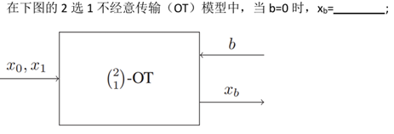

(2223B)访问控制技术是信息系统安全的核心技术之一，该技术中____________是请求访问的实体，____________是接受访问的实体，____________是主体对客体的访问规则集。

(2223B) (2324B) (2425B)在Kerberos协议中有两种票据，____________用于用户访问票据授权服务器， ____________用于用户访问应用服务器。

(2223B) (2324B) (2425B)一次一密系统是否满足NM（不可塑性，Non-malleability）的安全目标？________。
(2223B) (2324B)安全多方计算模型中的参与者可以分为三类： ________、________和恶意参与者。

(2324A) (2425A)_____________是数字经济时代核心的生产要素。

(2324A) (2425A)隐私保护不仅要保护用户数据的机密性，还要保护用户行为数据的_________， 也就是对用户元数据的保护。

(2324B) (2425B)2021年，我国颁布实施了两部数据安全方面的基础性法律：____________和____________。

(2324B) (2425B)密钥封装机制（Key Encapsulation Mechanism，KEM）是指__________________________________；数据封装机制（Data Encapsulation Mechanism，DEM）是指__________________________________________。

(2324B) (2425B)在FIDO UAF协议中，用户通过位于设备本地的认证器完成_______________并产生公私钥对，认证器使用私钥签名，服务端使用_____________进行验证，完成身份认证。

(2324B)产生容器逃逸的主要原因有两类：_____________和_____________。

(2122A) (2324A) (2425A)一个加密算法的明文和密文一样长，请问：该加密算法是语义安全的吗？___。

(2324A) (2425A)消息锁定加密是语义安全的吗？______

(2324B) (2425B)收敛加密是语义安全的吗？______

选择题
(2122A) (2324A) (2324B) (2425A) (2425B)下述哪些安全概念等价于语义安全
A. NM-CPA B. IND-CCA
C. PRV$-CDA D. IND-CPA

(2122A) (2324A) (2425A)下述哪些陈述是正确的？
A. AES加密算法是语义安全的
B. RSA-OAEP 加密算法是语义安全的
C. AES-CTR 加密方案是语义安全的
D. 椭圆曲线加密算法是语义安全的
(2223B) (2324B) (2425B)下述哪些陈述是正确的？
A. AES-CBC 加密方案是语义安全的
B. RSA加密算法是语义安全的
C. AES-GCM加密方案是语义安全的
D. ElGamal 加密算法是语义安全的

(2122A) (2223B) (2324A) (2324B) (2425A) (2425B)TLS 握手协议的任务包括：
A. 协商密钥规格
B. 利用公钥证书来认证服务器的身份
C. 生成会话密钥
D. 用会话密钥加密传输的数据

(2122A) (2223B) (2324A) (2324B) (2425A) (2425B)以下关于FIDO协议的论述哪些是正确的？
A. FIDO 协议的在线身份认证采用了非对称公钥密码技术来提供安全保障
B. FIDO 协议包括本地身份识别与在线身份认证两部分
C. FIDO 协议支持指纹、语音、虹膜、脸部识别等生物身份识别方式
D. FIDO 协议的在线身份认证采用了对称密码技术来提供安全保障

(2122A) (2223B) (2324A) (2324B) (2425A) (2425B)由于计算机的普及，很多攻击者具有更强大的计算能力。1979年，Robert Morris 和Ken Thompson 提出了哈希加盐（Hashing and Salting）的方法来对口令进行 加密处理，来抵抗字典攻击和暴力破解，并应用于Unix操作系统。以下哪些 方法比哈希加盐的方法更安全？
A. PBKDF2(Password-Based Key Derivation Function) B. BCRYPT
C. SCRYPT D. Argon2

(2122A) (2223B) (2324A) (2324B) (2425A) (2425B)以下哪些技术是用来解决仿冒证书问题的？
A． CT（certificate transparency） B． HTTP Public Key Pinning（HPKP）
C． CDN D． 自动证书管理环境(ACME)协议

(2122A) (2223B) (2324A) (2324B) (2425A) (2425B)实现数据匿名化的主要方法有
A. 泛化 B. 抑制 C. 聚合 D. 过滤

(2122A) (2324A)容器与虚拟机相比较的优势有
A. 占用存储空间小，下载传输快 B. 消耗的CPU和内存更少
C. 启动速度更快 D. 更安全
(2425A)容器与虚拟机相比较，下述哪些陈述是正确的？
A. 容器占用存储空间小，下载传输快 B. 容器消耗的CPU和内存更少
C. 容器启动速度更快 D. 容器安全性比虚拟机低

(2122A) (2324A) (2425A)Paillier加密算法是
A. 对称密码算法 B. 公钥密码算法
C. 加法同态加密算法 D. 乘法同态加密算法

(2122A) (2324A) (2425A)静态数据发布原则L-diversity保证发布数据集的披露风险小于
A. 1/L B. 2/L C. 1/(2L) D. 1/(3L)
(2223B) (2324B) (2425B)遵循K匿名模型发布数据，数据集的披露风险小于
A. 1/K B. 2/ K C. 1/(2 K) D. 1/(3 K)

(2223B) (2324B) (2425B)发起者需要在发起匿名通信之前确定整个通信的传输路径的是
A. 基于Mix算法的匿名通信 B. 基于洋葱路由算法的匿名通信
C. 基于泛洪算法的匿名通信 D. Tor 匿名通信

(2223B) (2324B) (2425B)以下HTTPS的部署模式中，哪个是最安全的？
A. HTTP和HTTPS并存 B. HTTP默认跳转到HTTPS
C. 持久跳转HTTPS(HSTS) D. HSTS + HSTS Preload

综合题
(2122A) (2223B) (2324A) (2324B)隐私的定义、分类、及其度量与量化表示（10分）

(2122A)阐述SSL握手协议的主要流程，然后分析一下SSL握手协议中RSA 密钥交换的安全性，并提出改进方案。（10分）

(2122A) (2324A) (2425A)解释一下姚氏混淆电路的工作原理。（10分）

(2122A) (2324A)阐述加密数据去重的基本原理（10分）

(2122A) (2223B) (2324A) (2324B)简述K匿名、L多样性、T相近隐私保护模型的基本思想及其存在的问题（10分）
(2425B)简答题（10分）
（1）概念解释：K匿名与记录链接攻击（4分）
（2）概念解释：L多样化与属性链接攻击（4分）
（3）数据匿名化方法的局限性（2分）

(2223B) (2425B)数据可恢复性证明POR机制的基本思路（10分）
(2324B)简要解释POR机制的基本工作原理（5分）

(2122A) (2324A) (2425A)安全多方计算问题（15分）
（1）请阐述姚期智提出的百万富翁问题的解决方案，并对其正确性和安全性 进行分析。（9分）
（2）设计一个基于OT 协议的百万富翁问题解决方案，并给出一个该OT协议 的具体实现方案（如果能够给出课堂上没有讲过的OT协议实现方案，本题目可以获得额外加分）。（6分）

(2223B) (2324B) (2425B)同态加密（10分）
（1）请给出同态加密的定义
（2）证明：RSA算法是乘法同态的
（3）证明：Paillier 算法是加法同态的

(2324A) (2425A)简答题（8分）
（1）什么是不可区分性？（2分）
（2）什么是不可塑性？（2分）
（3）攻击模型(例如，CPA和CCA)与安全目标(例如，NM和IND)相结合，可以构建安全概念NM-CPA，NM-CCA，IND-CPA 和 IND-CCA。请解释一下四个安全概念之间的关系。（4分）

(2324A)解释一下OpenID Connect协议与OAuth协议的关系与区别，以授权码模式和隐式模式为例画图说明。（5分）

(2324B) (2425B)简答题：TLS协议的安全性（5分）
（1）TLS 协议如何防止传输的消息被窃听和篡改？（2分）
（2）TLS 协议如何防止中间人攻击？（1分）
（3）TLS 协议如何防止消息重放攻击？（1分）
（4）TLS 协议如何提供前向安全性的？（1分）

(2324B) (2425B)简答题（5分）
（1）简述HTTP Strict Transport Security (通常简称为 HSTS)的概念
（2）解释HSTS Preload List 的作用与工作原理
（3）描述HSTS响应头格式

(2425A) Paillier密码算法：对于同一个明文m，为什么每次加密出来的密文 不同却都能够正确解密出明文m？请予以证明。（3分）

(2425A)估算用户秘密的熵值（4分）
（1）有一款加密货币钱包，其助记词词典包含2048个单词，生成密语种子时用户选择的助记词由助记词词典中的 12 个英文单词组成。分析一下该加密货币钱包助记词的 熵值。（2分）
（2）某应用系统的口令设置，要求用户口令必须包含数字、大小写字母、特殊字符，口令长度不少于10个字符。分析一下该应用系统用户口令的安全性。（2分）

(2425A) (2425B)简答题（5分）
（1）如何计算两个数据集之间的距离？如何定义临近数据集？（2分）
（2）如果x'是通过向 x 添加一行来构造的，x'与x是相邻的吗？为什么？（1 分）
（3）在差分隐私中，对于任意两个临近数据集x和x'和查询函数f，如何计算 敏感度（1分）
（4）计数问询的敏感度的是多少？（1分）

简述工作原理
(2223B) (2324B) (2425B)
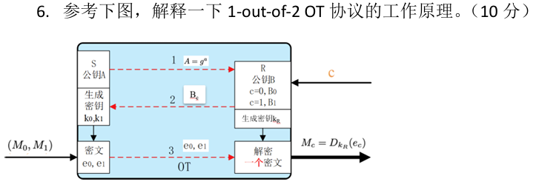

(2223B) (2324B) (2425B)阐述差分隐私的工作原理（10分）
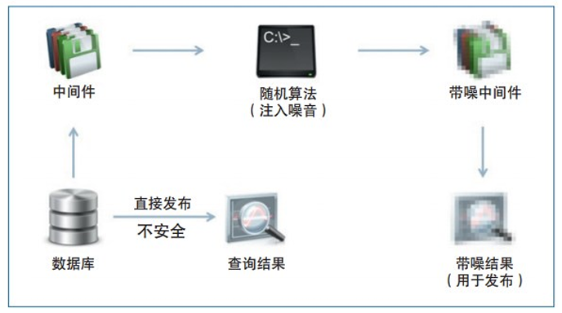

(2324B) (2425B)简述ACME协议的作用与工作原理（5分）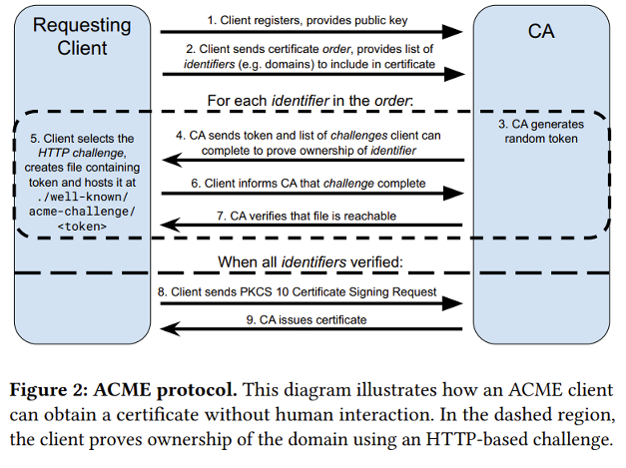

(2425A)解释Kerberos协议的工作原理（5分）
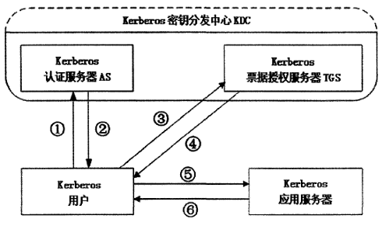

有图表的题目
(2122A) (2324A)
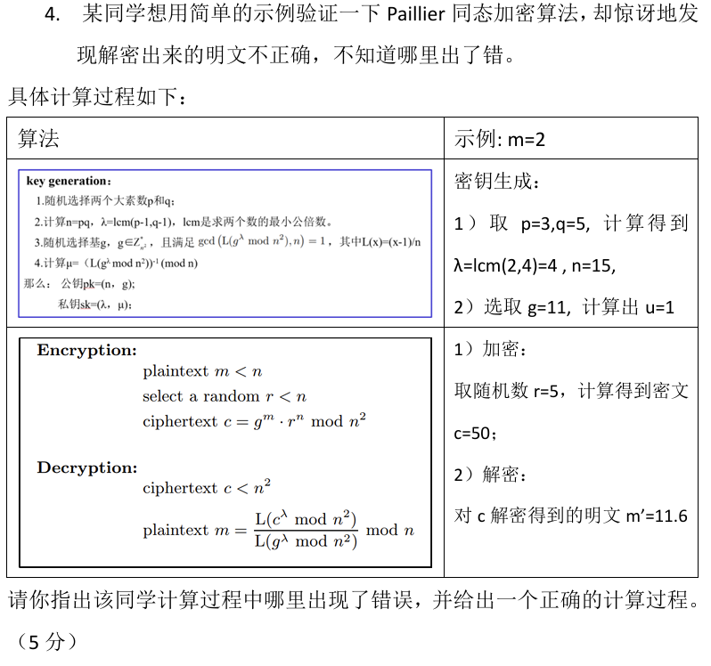

(2223B) (2324B) (2425B)
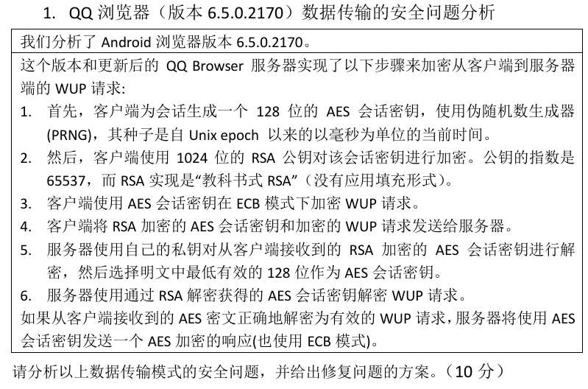

(2324A) (2425A)数据安全传输：TLS握手协议的安全性分析（10分）
（1）解释一下什么是前向安全性？
（2）分析图a所示的握手协议是否满足前向安全性？
（3）分析图b所示的握手协议是否满足前向安全性？
（4）解释一下针对DHE协议的中间人攻击方法。
（5）分析一下：图b所示的握手协议是如何抵抗中间人攻击的？
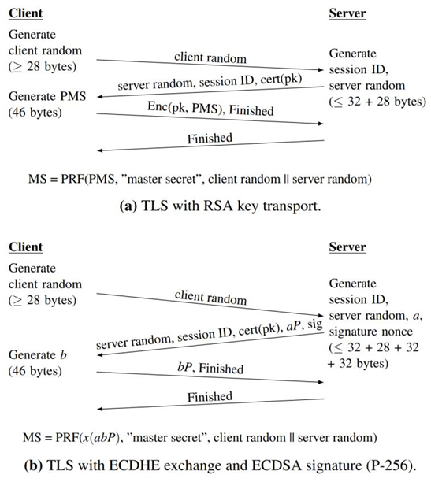

(2425A)数据匿名化技术：计算K匿名和L多样性的参数（10分）
表中是经过匿名化处理的数据集，请问
（1）该数据集是否满足K匿名？如果满足，K的值是多少？（3分）
（2）该数据集是否满足L多样性？如果满足，L的值是多少？（3分）
（3）该数据集是否满足T相近？解释为什么？（4分）
